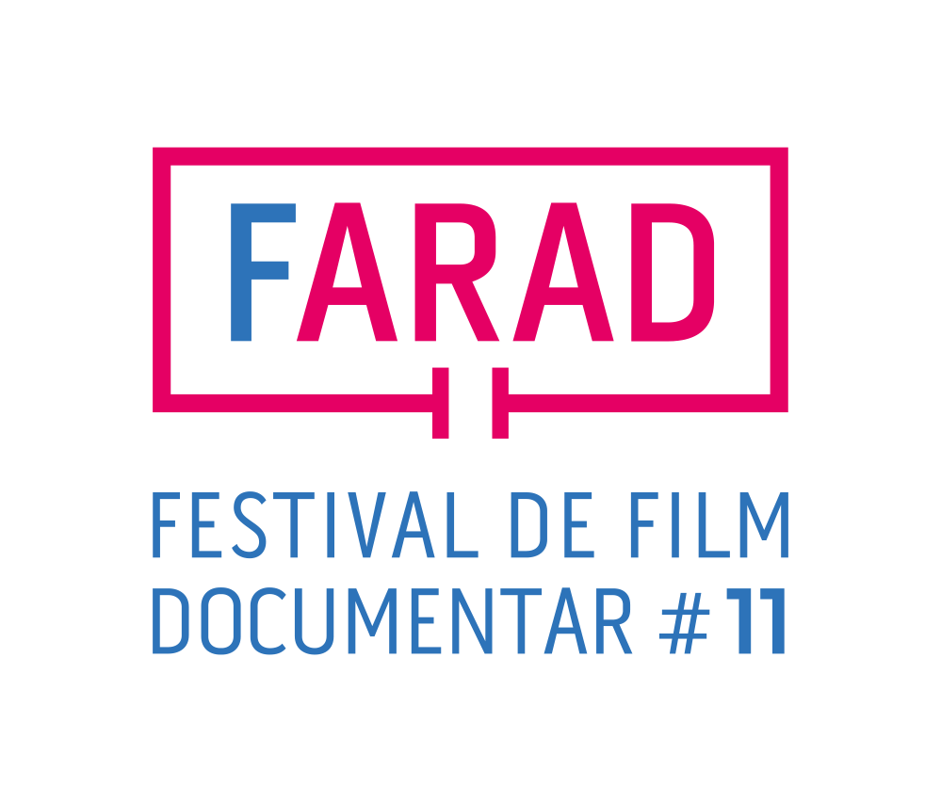

**Anunțăm programul fARAD #11.**

**Aradul devine pentru a 11-a oară capitala filmului documentar între 2 și 6 octombrie 2024, cu 12 filme despre sport, campioni și drumul către succes, invitați și evenimente speciale, care vor transforma Cinema Arta în adevăratul centru al orașului**

Festivalul internațional de film documentar fARAD revine la Arad între 2 și 6 octombrie cu **o ediție dedicată exclusiv sportului** și aduce la Cinema Arta o selecție de filme alese de Dimitris Kerkinos, grupate sub genericul *ACE!* Cele 12 titluri din programul acestui an sunt tot atâtea povești despre campioni și drumul către succes, despre eșecuri și duritatea competițiilor, despre gustul triumfului, dar și despre prețul acestuia.

Festivalul se deschide cu *Nasty* (r. Tudor Giurgiu, Cristian Pascariu și Tudor D. Popescu), un film magnetic despre personalitatea și performanțele legendarului Ilie Năstase, dar și despre starea de spirit a unei epoci. Tudor Giurgiu va fi prezent la Arad pentru o întâlnire cu publicul. **Tenisului** îi este rezervat, de altfel, un loc aparte în program, cu alte două filme trase la temă, ambele proiectate în ediții anterioare ale Berlinalei: *Boom! Boom!: The World vs. Boris Becker (Part One: Triumph)* (r. Alex Gibney) și*John McEnroe: In the Realm of Perfection* (r. Julien Faraut).

Același Julien Faraut, invitat special al acestei ediții, vine la fARAD și cu un neobișnuit documentar despre **volei**, în care inserează scene spectaculoase de animație — *The Witches of the Orient.* **Fotbalul**, supranumit și sportul rege, este abordat din trei perspective inedite în *Copa 71* (r. James Erskine, Rachel Ramsay), *The Defenders* (r. Matthew Bate) și *Al doilea joc* (r. Corneliu Porumboiu). Selecția mai include filme despre **gimnastică** — *Over the limit* (r. Marta Prus), **box** — *Muhammad Ali: The Greatest* (r. William Klein), **scrimă** — *Touché* (r. Martina Moor), dar și **e-sports** — *The Gamer* (r. Jesse Jokinen, Petri Luukkainen).

În replică la Jocurile Olimpice din acest an, fARAD #11 va prezenta ca bonus documentarul de arhivă *Games of the XXI Olympiad* (r. Jean Beaudin, Marcel Carrière, Georges Dufaux) despre întrecerile sportive de la Montreal din 1976 când Nadia Comăneci a luat, antologic, primul 10 din istoria Olimpiadei moderne.

Gala de deschidere va fi urmată de un cocktail deschis publicului și găzduit în grădina de vară a Cinematografului Arta, într-o ambianță inedită dată de muralul impresionant creat de Radu Pandele, unul dintre cei mai talentați artiști contemporani și care a crescut, de fapt, la Arad.

În cadrul fARAD #11 vor fi organizate cu sprijinul Fundației Alber o serie de proiecții private dedicate elevilor liceelor arădene și un program special dedicat tenisului care va avea loc în curtea cinematografului și la care vor participa tineri pasionați de acest sport.

Corina Șuteu, președintele festivalului, declară:

„fARAD.11 este dedicat sportului, într-un an în care au avut loc la Paris Jocurile Olimpice. Din selecția de filme propusă înțelegi mai bine de ce este sportul un fenomen cultural și spiritual, în aceeași măsură în care este o poveste despre corp, performanță și succes. Cred că, în mod special, publicul tânăr, cel care va avea ocazia să participe la proiecții și sesiuni de Q&A, va angaja cu această ediție o relație particulară. Fiindcă sportul nu este doar despre competiție, ci și despre efort și aspirație. Este despre echipe și fidelitate, despre excelență și rigoare. Și este despre copleșitoarea bucurie de a vedea că pasiunea, câteodată, este răsplătită triumfal. Va fi, sunt sigură, o ediție *ACE!*”

**Program complet:**

**2 oct., MIERCURI**

18:30 - DESCHIDERE - [*Nasty*](https://www.imdb.com/title/tt31437303/) (r. Tudor Giurgiu, Cristian Pascariu și Tudor D. Popescu), 1h 43’ + Q&A cu Tudor Giurgiu

**3 oct., JOI**

18:30 - [*Boom! Boom!: The World vs. Boris Becker*](https://www.imdb.com/title/tt27549799/?ref_=ttep_ep1) *(Part One: Triumph)* (r. Alex Gibney), 1h 36’, Premieră RO

20:30 - [*John McEnroe: In the Realm of Perfection*](https://www.imdb.com/title/tt7966920/)(r. Julien Faraut), 1h 35’ + Q&A cu Julien Faraut

**4 oct., VINERI**

18:30 - [*Touché*](https://www.imdb.com/title/tt29292520/)(r. Martina Moor), 1 h 27’ + Q&A Martina Moor

20:45 - [*Witches of the Orient*](https://www.imdb.com/title/tt13845180/) (r. Julien Faraut), 1h 40’, Premieră RO + Q&A Julien Faraut

**5 oct., SÂMBĂTĂ**

16:30 - [*Copa 71*](https://www.imdb.com/title/tt18163414) (r. James Erskine, Rachel Ramsay), 1h 30’

18:30 - [*Al Doilea Joc*](https://www.imdb.com/title/tt3501000/) (r. Corneliu Porumboiu), 1h 37’

20:15 - [*Games of the XXI Olympiad*](https://www.imdb.com/title/tt0202928/) (r. Jean Beaudin, Marcel Carrière, Georges Dufaux), 1h 58’

22:00 - Petrecerea de închidere la Cafeneaua Literară Joy's (str. Gheorghe Lazăr, 1)

**6 oct., DUMINICĂ**

14:45 - [*The Gamer*](https://www.imdb.com/title/tt27172713/)(r. Jesse Jokinen, Petri Luukkainen), 1h 20’, Premieră RO

16:30 - [*The Defenders*](https://www.imdb.com/title/tt21856784/) (r. Matthew Bate), 1h 30’, Premieră RO

18:30 - [*Muhammad Ali: The Greatest*](https://www.filmlinc.org/films/muhammad-ali-the-greatest/)(r. William Klein), 1h 50’

20:45 - [*Over the Limit*](https://www.imdb.com/title/tt8184202) (r. Marta Prus), 1h 14’

Mai multe informații despre fARAD #11 pot fi găsite în evenimentul de [Facebook](https://www.facebook.com/events/3355810264721803) și pe pagina de [Instagram](https://www.instagram.com/faradfilmfestival/).

Inițiat și dezvoltat ca un eveniment dedicat educării prin imagine a publicului, dar și revitalizării interesului pentru filmul de artă, Festivalul fARAD a fost lansat în 2014 la inițiativa Corinei Șuteu, președintele festivalului, și a Insula 42, în colaborare cu Centrul Municipal de Cultură Arad.

Festivalul se află sub patronajul Primăriei Municipiului Arad și este produs și curatoriat de Insula 42, director artistic Dimitris Kerkinos și consultant artistic Mihai Chirilov, coordonator executiv: Elvira Lupșa. Co-fondator: Oana Radu.

Cea de-a 11-a ediție este susținută de Fundația Alber, UCIN, Institutului Francez din România prin filiala Timișoara și Groupama.

Parteneri Laborator fARAD: UNATC & Fundația Alber.

Parteneri media: Gen, revistă • Revista 22 • RFI.